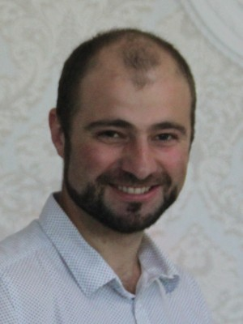
Проданов Дмитро Миколайович

Продакт-менеджер
Повна зайнятість.
Вік: 31 рік
Місто: Васильків
Готовий до переїзду в: Київ

Контактна інформація
Адреса: смт. Дослідницьке
Телефон: 096 600-01-92
Ел. пошта: mitash@ukr.net

Досвід роботи

Продакт-менеджер по зернозбиральній техніці
з 05.2017 по 01.2020 (2 роки 8 місяців)
ТОВ АБА АСТРА, Чабани (Продаж та обслуговування с/г техніки)

Продакт-менеджер
з 03.2016 по 05.2017 (1 рік 2 місяці)
ПНД КК фірма КОНКОРД ГЕЙ, смт. Гребінки (Продаж та обслуговування с/г техніки)

Сервісний інженер
з 02.2012 по 02.2016 (4 роки)
ТОВ з ІІ "Новофарм", Бориспіль (Продаж, обслуговування, послуги оренди с/г техніки CASE)

Освіта

НУБіП (НАУ)
механіко-технологічний, Київ
Вища, з 09.2007 по 12.2010 (3 роки 3 місяці)

Ізмаїльський технікум механізації та електрифікації сільського господарства
механізація сільського господарства, Ізмаїл
Середня спеціальна, з 09.2003 по 06.2007 (3 роки 9 місяців)

Додаткова освіта
- Повний курс навчання з 50-годинної програми «Дельфин-діагностика» з присвоєнням класифікації «інженер-діагност» (2010, 50 годин)
- Claas Academy (LEXION/TUCANO Stage 3, XERION Update, SCORPION Update, Baler Update, Forest Harvesting Update) (2016, 5 днів)
- Аграрний демонстраційний і навчальний центр ADFZ (LEMKEN) (2016, 2 дні)
- Аграрний демонстраційний і навчальний центр ADFZ (AMAZONE) (2016, 3 дні)
- Стандартні трактори + XERION базовий курс (2017, 3 дні)
- IDEAL Master Class 2019 Sales Training (2019, 3 дні)
- Професійні аспекти діяльності менеджера з продажу жниварок OROS (2019, 1 день)
- IDEAL Master Class 2019 Operator’s Training (2019, 2 дні)

Професійні та інші навички
- Навички роботи з комп’ютером
Впевнений користувач ПК. Знання програм: «1С», «СNH NGPC» (каталог), «Power Viev» (каталог), "EST (Electronic Service Tool)" (діагностика тракторів), "INSITE Fault Viewer" (діагностика двигунів), CLAAS Configurator (конфігурація техніки), “AGCONET” (конфігурація техніки, каталог запасних частин і т.д.)

Додаткова інформація
Функціональні обов'язки:
- аналіз ринку с.г. техніки;
- виконання плану продажів;
- підтримання ділових відносин з заводами-постачальниками;
- організація та участь в маркетингових заходах з презентацією техніки;
- створення навчального матеріалу та проведення тренінгів для продавців;
- створення презентацій порівняння з конкурентами;
- демонстрація техніки в роботі;
- організація відвідування заводів-виробників з групою клієнтів;
Додаткові відомості:
Сімейний стан: одружений, двоє дітей
Водійське посвідчення: категорії А, В, С
Посвідчення тракториста-машиніста: категорії А1, А2, В1

